PRESS RELEASE

報道関係各位

2018年4月2日

株式会社ダイレクトクラウド

ダイレクトクラウド、「第6回 コンテンツ 配信・管理 ソリューション展」に出展

「全社導入時のコスト削減と、効果的な情報漏洩対策、安全かつスムーズなファイル共有」を実現するソリューションとして、DirectCloud-BOXをメインに3製品展示。

法人向けオンラインストレージ「DirectCloud-BOX」を中心に様々なクラウドサービスを手掛ける株式会社ダイレクトクラウド（本社：東京都新宿区、代表取締役社長：安 貞善）は2018年4月4日（水）から4月6日（金）まで東京ビッグサイトにて開催される「第6回 コンテンツ 配信・管理 ソリューション展」に出展いたします。

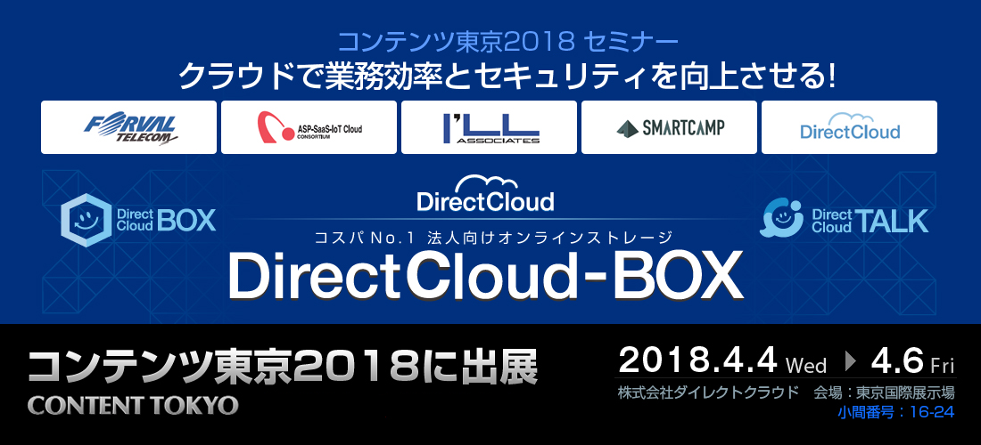

【出展概要】
■コンテンツ東京2018内「第6回 コンテンツ 配信・管理 ソリューション展」出展概要
会期 ：2018年4月4日（水）～4月6日（金）
開催時間 ：10:00～18:00
出展社 ：株式会社ダイレクトクラウド
主催社ページ：http://www.contes.jp/
会場 ：東京ビッグサイト 東展示棟（東2ホール）
ゾーン ：一般ゾーン
小間番号 ：16-24

展示会招待券申込 ：
https://contact.reedexpo.co.jp/expo/CTK/?lg=jp&tp=inv&ec=CTK&em=CON
（登録後、入場料(5,000円)が無料となる招待券が発送されます）

【出展製品】
本展示会におきましては、今回のテーマ「全社導入時のコスト削減と、効果的な情報漏洩対策、
安全かつスムーズなファイル共有」「高機能なデジタルブック作成・配信サービス」を
実現するソリューションとして、以下の3点を会場にて展示、ご提案いたします。

■法人向けオンラインストレージ 「DirectCloud-BOX（ダイレクトクラウド ボックス）」
http://directcloud.jp/

■セキュアなビジネスチャット 「DirectCloud-TALK（ダイレクトクラウド トーク）」
http://directcloud.jp/talk

■企業向け電子カタログ制作・配信サービス「Wisebook Cloud（ワイズブッククラウド）」
http://www.wisebook.jp/

【ダイレクトクラウドブース内セミナー】
弊社ブース内にて、「クラウドで業務効率とセキュリティを向上させる！」を題材に、
各分野の専門家をお招きし、セミナーを開催いたします。

・セミナー スケジュール
http://directcloud.jp/assets/download/Seminar_Timetable.pdf

■ISO27001（ISMS) 認証取得に関する運用のチェックポイント

講師：
株式会社フォーバルテレコム
事業本部 コンサルティング部
セキュリティコンサルタント 引間 誠

■SaaS比較メディアが解説！クラウドストレージの基礎知識・選び方のポイント

講師：
スマートキャンプ株式会社
Media Div. 編集長 時田 信太朗

■オンプレミスサーバーのデメリットを克服するクラウドサービスの強み

講師：
特定非営利活動法人
ASP・SaaS・IoT クラウド コンソーシアム(ASPIC)
執行役員 日高 昇治

■事業中断リスク回避、事業継続力・社会的信頼性を高める取組み

講師：
株式会社アイル アソシエイツ
代表取締役社長 平松 直起

■会社概要
株式会社ダイレクトクラウド
本社 ： 〒160-0022 東京都新宿区新宿6-29-20 マツダビル 6F
代表者 ： 代表取締役社長 安 貞善
設立年月日： 2004年 5月
資本金 ： 99,100,000円
URL ： https://directcloud.co.jp/

■本プレスリリースに関するお問い合わせ
株式会社ダイレクトクラウド
担当 ： 山口
TEL ： 03-5287-1866
FAX ： 03-3209-9455
E-Mail ： sales@directcloud.co.jp

